Resolución del Pleno del Instituto de Transparencia, Acceso a la Información Pública y Protección de Datos Personales del Estado de México y Municipios, con domicilio en Metepec, Estado de México, de fecha diez de julio de dos mil diecinueve.

VISTO el expediente formado con motivo del recurso de revisión 02297/INFOEM/IP/RR/2019, interpuesto por el C. XXXXX XXXXXXX XXXXXXX XXXXXXX, en lo sucesivo EL RECURRENTE, en contra de la respuesta de la Secretaría de Educación, en lo sucesivo EL SUJETO OBLIGADO, se procede a dictar la presente resolución con base en lo siguiente:
R E S U L T A N D O
I. En fecha ocho de marzo de dos mil diecinueve, EL RECURRENTE presentó a través del Sistema de Acceso a la Información Mexiquense, en lo subsecuente EL SAIMEX ante EL SUJETO OBLIGADO, la solicitud de acceso a información pública, a la que se le asignó el número 00227/SE/IP/2019, mediante la cual requirió lo siguiente:

Número de Solicitud | Contenido
00227/SE/IP/2019 | “1. Copia digitalizada de los nombramientos y/o designaciones de los Subsecretarios siguientes: Subsecretario General de Educación Subsecretario de Administración y Finanzas Subsecretario de Educación Básica Subsecretario de Educación Media Superior Subsecretario de Educación Superior 2. Nombramientos y/o designaciones de los Directores Generales de toda la organigrama de la Secretaría de Educación. 3. Nombramientos y/o designaciones de los Directores de Área de toda la organigrama de Secretaría de Educación. 4. Nombramiento y/o designación del Lic. Alejandro Fernandez y de su Secretaria Particular y de su personal asignado a toda la oficina de la Secretaría de Educación, tanto en regimen laboral docente y administrativo, con sus funciones particulares y específicas. 5. Nùmero de Escuelas visitadas por parte del Secretario de Educación y exponer cuales han sido los avances o cambios de dichas escuelasa partir de su visita, o solo las visita y ya no son beneficiadas con nada?”

II. En cumplimiento al artículo 162 de la Ley de Transparencia y Acceso a la Información Pública del Estado de México y Municipios, EL SUJETO OBLIGADO turnó la solicitud al Servidor Público Habilitado Competente, a efecto de que realizaran la búsqueda y localización de la información, tal como se desprende a continuación:
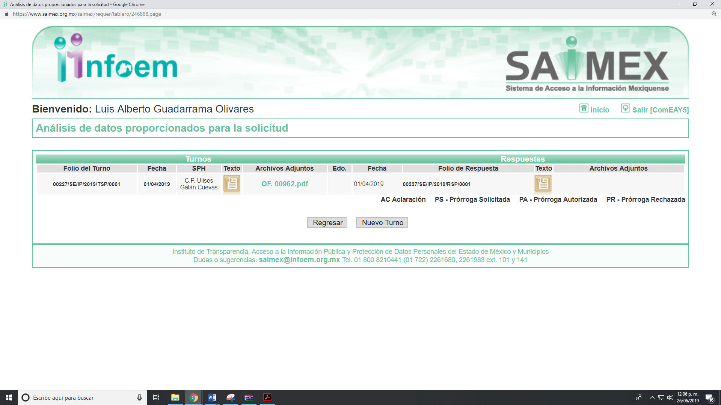
Cabe precisar que de una revisión a la página de IPOMEX del SUJETO OBLIGADO se encontró que el servidor público la que se le requirió la información ostenta el cargo de Jefe de Departamento de Administración y Desarrollo de Personal, como muestra a continuación:
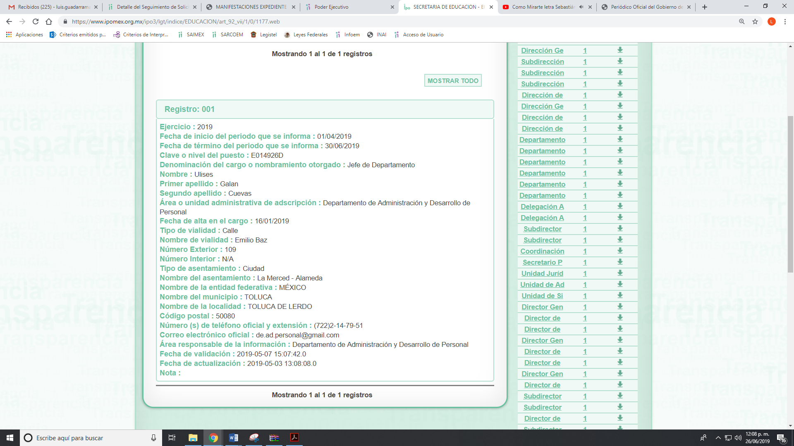
III. De las constancias que obran en EL SAIMEX, se advierte que en fecha uno de abril de dos mil diecinueve, el SUJETO OBLIGADO dio respuesta a la solicitud de información, en los siguientes términos:
“Folio de la solicitud: 00227/SE/IP/2019

En respuesta a la solicitud recibida, nos permitimos hacer de su conocimiento que con fundamento en el artículo 53, Fracciones: II, V y VI de la Ley de Transparencia y Acceso a la Información Pública del Estado de México y Municipios, le contestamos que:
EN ATENCIÓN A SU SOLICITUD No. 00227/SE/IP/2019 SE ENVÍA INFORMACIÓN EN CARPETA COMPRIMIDA

ATENTAMENTE
Licenciada en Derecho Alejandra González Camacho”

Asimismo, anexó un archivo electrónico denominado TURNO 00227.rar, el cual contiene una carpeta zip con la información requerida en la solicitud de acceso a la información pública, como se muestra a continuación y que será materia de nalisis en el apartado correspondiente:


IV. Inconforme con las respuesta el cuatro de abril de dos mil diecinueve, EL RECURRENTE interpuso el recursos de revisión objeto del presente estudio, el cual fue registrado en EL SAIMEX y se le asignó el número de expediente
02297/INFOEM/IP/RR/2019, en el que señaló como acto impugnado y razones o motivos de inconformidad lo siguiente:
Número de Recurso | Acto Impugnado | Razones o motivos de inconformidad
02297/INFOEM/IP/RR/2019 | “respuesta inprecisa” | “en demasia doy gracias por la información solo de los nombramientos y fumps, pero no me enviar el numero de visitas a escuelas, solo mandan liga que no abre, igualmente no me dicen que cambios o beneficios ha tenido la escuela a partir de la visita, igualmente no me mandan acta donde me dicen que clasifican. pido envíen acta y los cambios de las escuelas visitadas, o solo las visita? las ve? y se va?”

V. El cuatro de abril de dos mil diecinueve, el recurso de revisión de que se trata se envió electrónicamente al Instituto de Transparencia, Acceso a la Información Pública y Protección de Datos Personales del Estado de México y Municipios y con fundamento en el artículo 185, fracción I de la Ley de Transparencia y Acceso a la Información Pública del Estado de México y Municipios, se turnó, a través del SAIMEX, el recurso de revisión a la Comisionada EVA ABAID YAPUR, a efecto de que decretaran su admisión o desechamiento.
VI. De las constancias de los expedientes electrónicos del SAIMEX, se desprende que el diez de abril de dos mil diecinueve, se acordó la admisión a trámite del recurso de revisión que nos ocupan, así como la integración del expediente respectivo, mismo que se puso a disposición de las partes, para que en un plazo máximo de siete días hábiles conforme a lo dispuesto por el artículo 185 de la Ley de Transparencia y Acceso a la Información Pública del Estado de México y Municipios, manifestaran lo que a su derecho conviniera, a efecto de presentar pruebas y alegatos; así como para que EL SUJETO OBLIGADO rindiera sus Informes Justificados respectivamente.

VII. En cumplimiento a lo anterior, de las constancias del expediente electrónico del SAIMEX, se observó que EL SUJETO OBLIGADO el doce de abril de la presente anualidad rindió Informe Justificado del recurso materia del presente asunto, en el que ratificó su respuesta, por lo que no se configura el supuesto de la fracción III del artículo 185 de la Ley de Transparencia y Acceso a la Información Pública del Estado de México y Municipios.
Por su parte, EL RECURRENTE no realizó manifiestación alguna, ni presentó pruebas o alegatos que a su derecho convinieran.

VIII. Una vez analizado el estado procesal que guardan los expedientes, en fecha veintiséis de junio de dos mil diecinueve, la Comisionada EVA ABAID YAPUR acordó el cierre de instrucción en el recurso de revisión, así como la remisión del expediente a efecto de ser resuelto, de conformidad con lo establecido en el artículo 185 fracciones VI y VIII de la Ley de Transparencia y Acceso a la Información Pública del Estado de México y Municipios.

IX. En fecha veintiséis de junio de dos mil diecinueve, con fundamento en el artículo 181, párrafo tercero de la Ley de Transparencia y Acceso a la Información Pública del Estado de México y Municipios, se determinó ampliar el plazo para emitir resolución por un periodo de quince días hábiles; y

C O N S I D E R A N D O

PRIMERO. Competencia. Este Instituto de Transparencia, Acceso a la Información Pública y Protección de Datos Personales del Estado de México y Municipios, es competente para conocer y resolver el presente recurso, conforme a lo dispuesto en los artículos 6, Letra A de la Constitución Política de los Estados Unidos Mexicanos; 5, párrafos vigésimo segundo, vigésimo tercero y vigésimo cuarto, fracciones IV y V de la Constitución Política del Estado Libre y Soberano de México; 1, 2, fracción II, 13, 29, 36, fracciones I y II, 176, 178, 179, 181, párrafo tercero y 185 de la Ley de Transparencia y Acceso a la Información Pública del Estado de México y Municipios; y 9, fracciones I y XXIV y 11 del Reglamento Interior del Instituto de Transparencia, Acceso a la Información Pública y Protección de Datos Personales del Estado de México y Municipios; toda vez que se trata de un recurso de revisión interpuestos por un Ciudadano en términos de la Ley de la materia.

SEGUNDO. Interés. El recurso de revisión fue interpuesto por parte legítima, en atención a que presentado por EL RECURRENTE, quien es la misma persona que formuló la solicitud de acceso a la información pública al SUJETO OBLIGADO.

TERCERO. Oportunidad. El recurso de revisión fue interpuesto dentro del plazo de quince días hábiles contados a partir del día siguiente al en que EL RECURRENTE tuvo conocimiento de las respuestas impugnadas, tal y como lo prevé el artículo 178 de la Ley de Transparencia y Acceso a la Información Pública del Estado de México y Municipios, que establece:

“Artículo 178. El solicitante podrá interponer, por sí mismo o a través de su representante, de manera directa o por medios electrónicos, recurso de revisión ante el Instituto o ante la Unidad de Transparencia que haya conocido de la solicitud dentro de los quince días hábiles, siguientes a la fecha de la notificación de la respuesta.
A falta de respuesta del sujeto obligado, dentro de los plazos establecidos en esta Ley, a una solicitud de acceso a la información pública, el recurso podrá ser interpuesto en cualquier momento, acompañado con el documento que pruebe la fecha en que presentó la solicitud.
En el caso de que se interponga ante la Unidad de Transparencia, ésta deberá remitir el recurso de revisión al Instituto a más tardar al día siguiente de haberlo recibido.”

Para efecto, se actualiza la hipótesis prevista en el precepto legal antes citado, en atención a que la respuesta impugnada en el recurso de revisión 02297/INFOEM/IP/RR/2019, fue notificada al RECURRENTE el uno de abril de dos mil diecinueve, por lo que, el plazo para presentar el recurso de revisión transcurrió del dos al veintinueve de abril de dos mil diecinueve; sin contemplar en el cómputo los días seis, siete, trece, catorce, veinte, veintiuno, veintisiete y veintiocho de abril de dos mil diecinueve por corresponder a sábados y domingos considerados como días inhábiles; en términos del artículo 3, fracción X de la Ley de Transparencia y Acceso a la Información Pública del Estado de México y Municipios; así como, los día del quince al diecinueve de abril de dos mil diecinueve, por ser considerado como días no laborables, en términos del Calendario Oficial de este Instituto, publicado en el Periódico Oficial del Estado Libre y Soberano de México “Gaceta del Gobierno”, el diecinueve de diciembre del año dos mil dieciocho.
En ese tenor, si el recurso de revisión que nos ocupa, se interpuso en fecha cuatro de abril de dos mil diecinueve, éste se encuentra dentro del margen temporal previsto en el precepto legal y, por tanto, es oportuno.

CUARTO. Procedibilidad. Del análisis efectuado, se advierte que resulta procedente la interposición del recurso y se concluye la acreditación plena de todos y cada uno de los elementos formales exigidos por el artículo 180 de la Ley de Transparencia y Acceso a la Información Pública del Estado de México y Municipios, en atención a que fue presentado mediante el formato visible en el SAIMEX.

QUINTO. Estudio y resolución del recurso. Una vez determinada la vía sobre la que versará el presente recurso y previa revisión del expediente electrónico formado en EL SAIMEX con motivo de la solicitud de información y del recurso que da origen, es conveniente analizar si la respuesta del SUJETO OBLIGADO, cumple con los requisitos y procedimientos del derecho de acceso a la información pública; por lo que, en primer término debemos recordar que la solicitud de información planteada por EL RECURRENTE, que para un mejor estudio se inserta la presente tabla:
Solicitud | Respuesta | Informe Justificado | Cumple
1. Copia digitalizada de los nombramientos y/o designaciones de los Subsecretarios siguientes: Subsecretario General de Educación Subsecretario de Administración y Finanzas Subsecretario de Educación Básica Subsecretario de Educación Media Superior Subsecretario de Educación Superior | Le anexó 16 nombramientos   | Ratificó | Parcial
2. Nombramientos y/o designaciones de los Directores Generales de toda la organigrama de la Secretaría de Educación. |  | Ratificó | Parcial
3. Nombramientos y/o designaciones de los Directores de Área de toda la organigrama de Secretaría de Educación. |  | Ratificó | Parcial
4. Nombramiento y/o designación del Lic. Alejandro Fernandez y de su Secretaria Particular y de su personal asignado a toda la oficina de la Secretaría de Educación, tanto en regimen laboral docente y administrativo, con sus funciones particulares y específicas. | Le anexó el Nombramiento a afavor del Secretario de Educación y el Formato unico de Movimientos de Personal del Secretario Particular | Ratificó | Parcial
5. Nùmero de Escuelas visitadas por parte del Secretario de Educación y exponer cuales han sido los avances o cambios de dichas escuelasa partir de su visita, o solo las visita y ya no son beneficiadas con nada?” | Le señaló una liga electrónica en la que puede consultar la información que requiere.  https://www.ipomex.org.mx/ipo3/lgt/indice/EDUCACION/art_92_ix_v/1.web | Ratificó | X

Ahora bien, se ira analizando para un mejor estudio cada uno de los requerimientos del particular a efecto de verificar si con la respuesta del SUJETO OBLIGADO se colma el derecho Constitucional de acceso a la información pública.

En relación a que solicitó los nombramientos y/o documento de designación siguientes:
- Subsecretario General de Educación
- Subsecretario de Administración y Finanzas
- Subsecretario de Educación Básica
- Subsecretario de Educación Media Superior
- Subsecretario de Educación Superior

En respuesta, le anexó cuatro nombramientos y un Formato Único de Movimiento de Personal del Subsecretario de Educación Básica, por lo que se colma el derecho de acceso a la información pública, esto de conformidad con lo que establece el artículo 5 de la Ley del Trabajo de los Servidores Públicos del Estado y Municipios:
“ARTÍCULO 5.- La relación de trabajo entre las instituciones públicas y sus servidores públicos se entiende establecida mediante nombramiento, formato único de movimiento de personal, contrato o por cualquier otro acto que tenga como consecuencia la prestación personal subordinada del servicio y la percepción de un sueldo. Para los efectos de esta ley, las instituciones públicas estarán representadas por sus titulares”

Ahora bien requirió los nombramientos y/o designaciones de los Directores Generales que aparecen en el organigrama de dicho SUJETO OBLIGADO, para lo cual es preciso señalar la estructura orgánica con la que cuenta EL SUJETO OBLIGADO de conformidad con el Manual General de Organización:
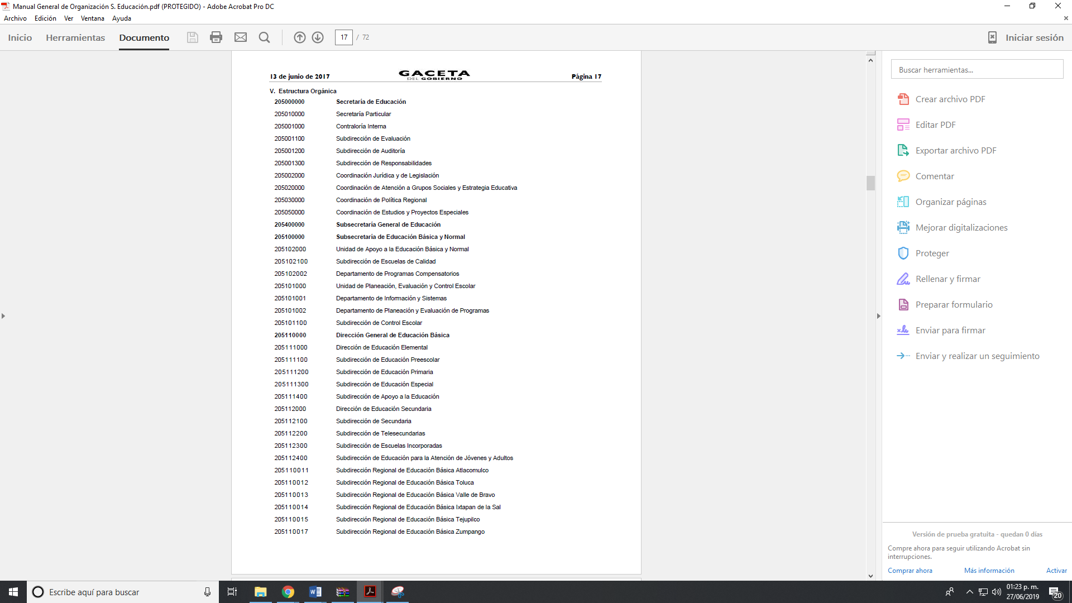
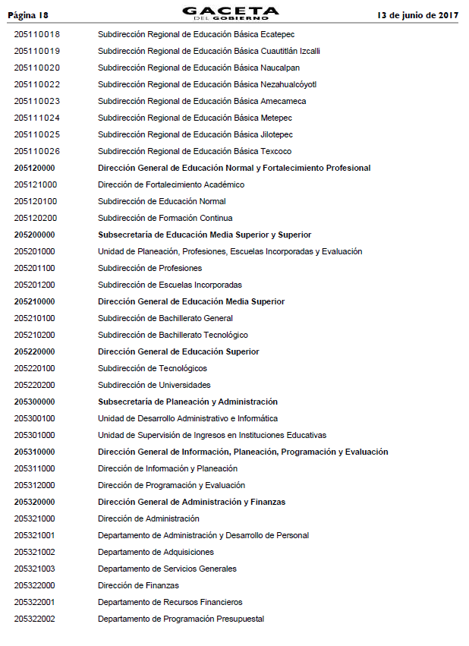
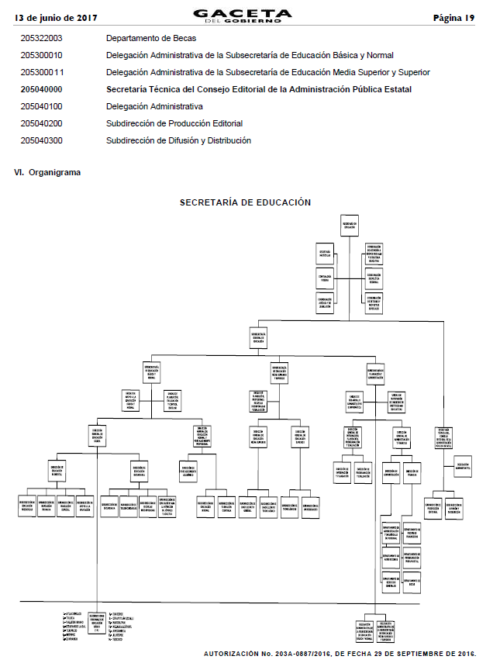
De lo anterior, tenemos que los Directores Generales que lo conforman son:
- Dirección General de Educación Básica
- Dirección General de Educación Normal y Fortalecimiento Profesional | X
- Dirección General de Educación Media Superior
- Dirección General de Educación Superior | X
- Dirección General de Información, Planeación, Programación y Evaluación
- Dirección General de Administración y Finanzas
- Secretaría Técnica del Consejo Editorial de la Administración Pública Estatal

Es de lo anterior, que no anexó la documentación requerida por el particular, así también, adjuntó información que es imprecisa, ya que no se puede identificar el cargo completo ya que si bien, señala que es derivado a una Dirección General, no se precisa de forma correcta el área que ampara dicho cargo, como se puede advertir de la siguientes imágenes:
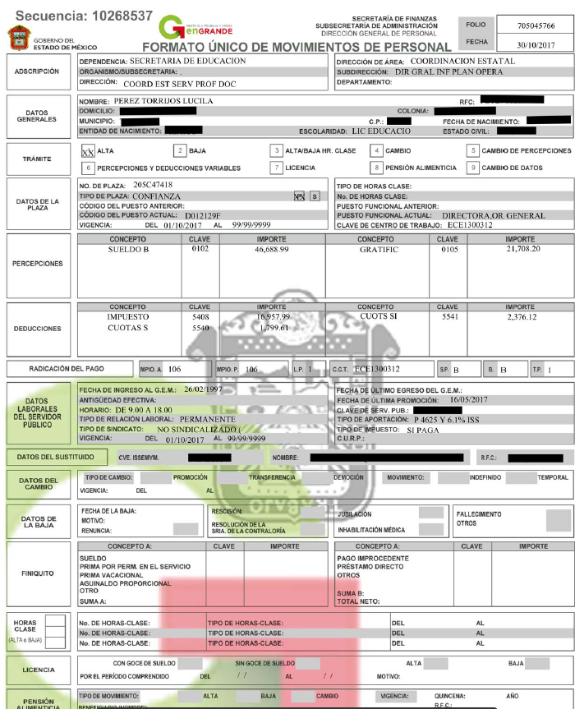
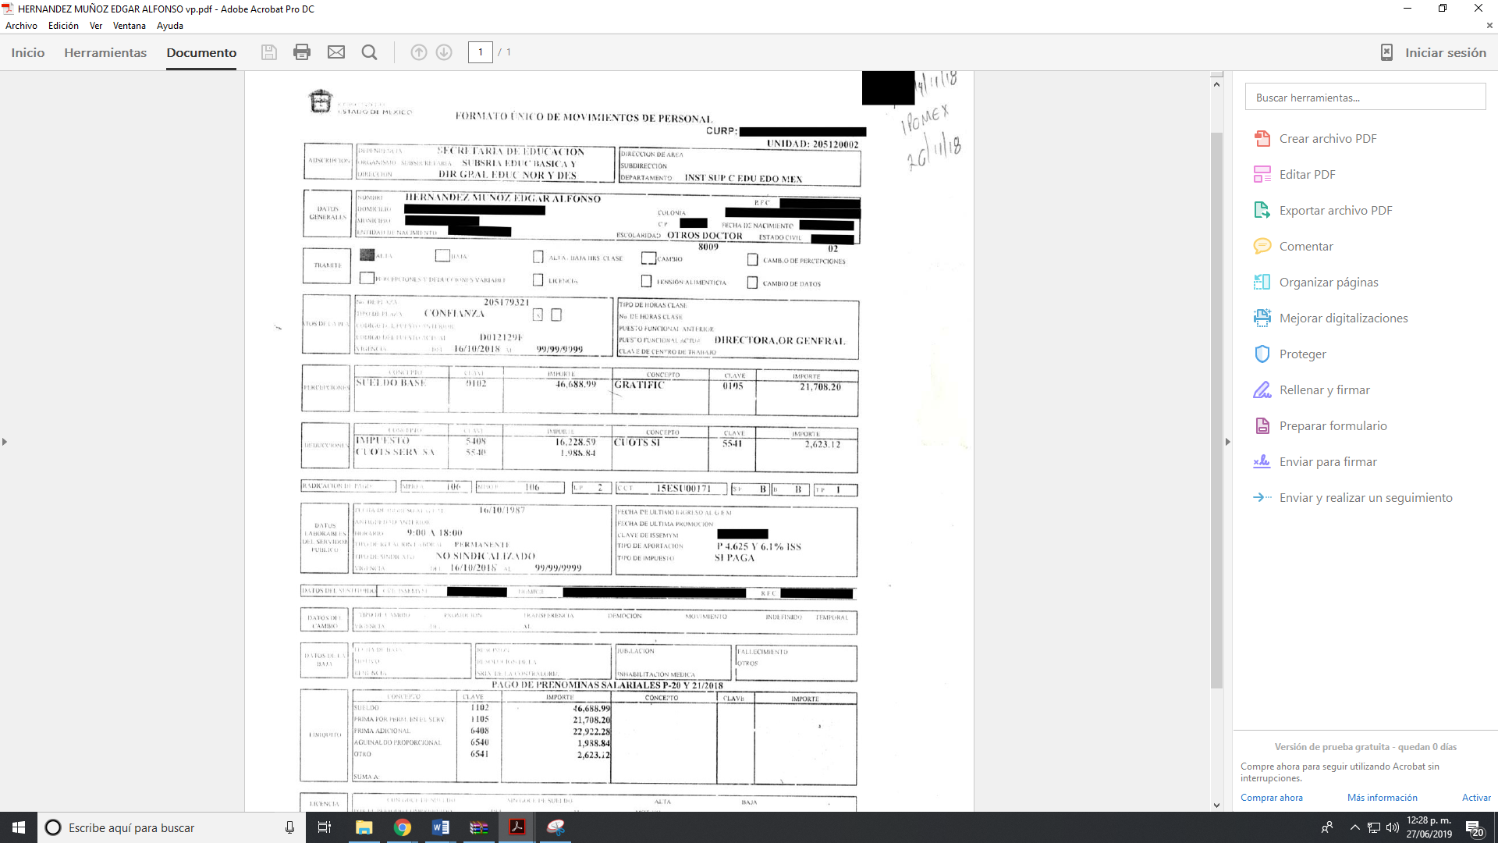
Es de lo anterior y de acuerdo a lo que establece el Reglamento Interior y el Manual General de Organización de la Secretaria de Educación Pública, que los cargos conferidos mediante el Formato Único de Movimiento de Personal, no encuadran en la estructura ahí marcada; por lo que, en harás de garantizar el pleno ejercicio Constitucional y a fin de dar certeza jurídica al particular es dable ordenar al SUJETO OBLIGADO, el documento donde se desprenda el nombramiento de Directores Generales faltantes de conformidad con el organigrama vigente al ocho de marzo de dos mil diecinueve, de la Secretaría de Educación, requeridos en la solicitud de acceso a la información pública en versión pública como se abordará más adelante.
Ahora bien, en relación al nombramiento y/o designaciones de los Directores de Área adscritos al SUJETO OBLIGADO de conformidad con el organigrama anteriormente citado, que para un mejor estudio se insertan en la presente tabla:
- Dirección de Educación Elemental
- Dirección de Educación Secundaria
- Dirección de Fortalecimiento Académico | X
- Dirección de Educación Superior
- Dirección de Información y Planeación
- Dirección de Programación y Evaluación
- Dirección de Administración
- Dirección de Finanzas
- Delegación Administrativa | X

De igual forma, anexó información que es imprecisa, ya que no se puede identificar el cargo completo ya que si bien, señala que es derivado a una Dirección, no se precisa de forma correcta el área que ampara dicho cargo de acuerdo con la estructura que ya se señaló como se advierte a continuación:
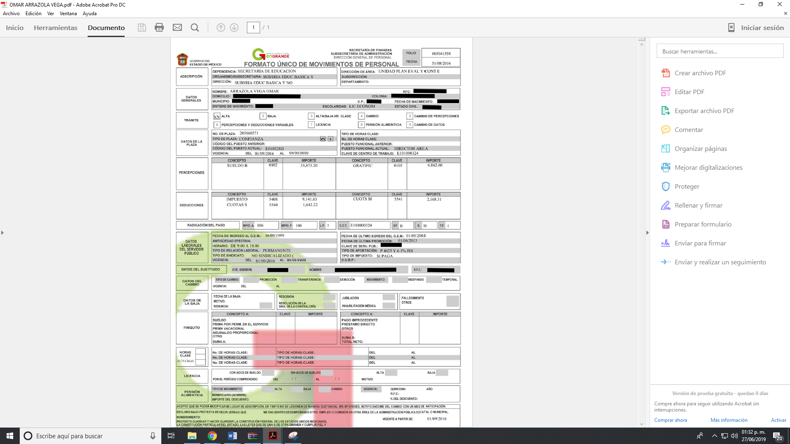
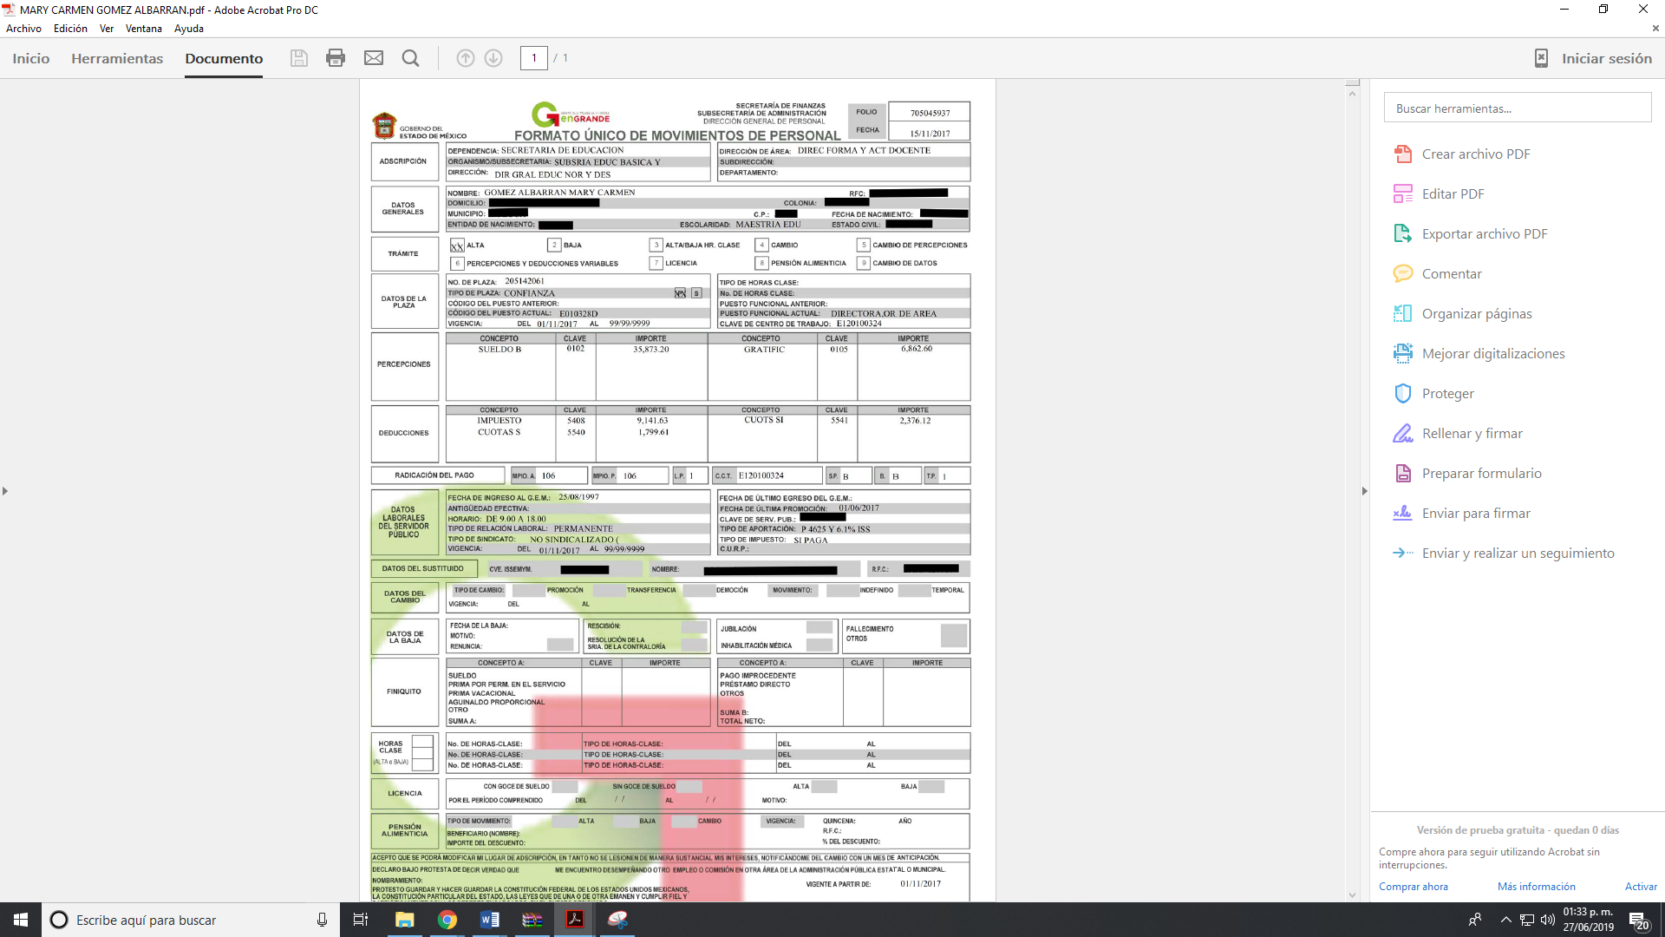
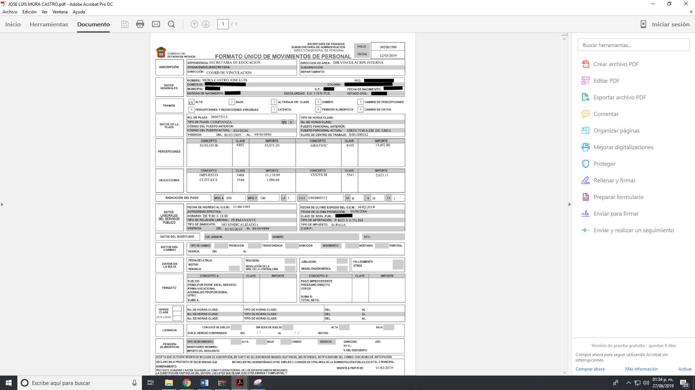
De lo anterior, se desprende que no se puede vincular a un área establecida en la estructura; aunado a que, no entrego la información completa, por lo que es dable ordenar al SUJETO OBLIGADO la documentación faltante de nombramiento y/o documento análogo de los Directores adscritos a la Secretaría de Educación de ser procedente en versión pública, de conformidad con la normativa que se abordara más adelante.
Cabe precisar que EL SUJETO OBLIGADO argumento que la documentación que anexó obran datos personales y que el Acuerdo emitido por el Comité de Transparencia que autorizo la versión pública de los mismos lo podía consultar en la página de Información Pública de Oficio Mexiquense IPOMEX, como se muestra a continuación:

En este contexto y al realizar una revisión a la página electrónica que inserto EL SUJETO OBLIGADO se encontró lo siguiente:

De lo que, no se desprende la información que señaló la autoridad, por lo cual no se ajustó a lo que dispone el artículo 161 de la Ley de Transparencia y Acceso a la Información Pública del Estado de México y Municipios que señala:
Artículo 161. Cuando la información requerida por el solicitante ya esté disponible al público en medios impresos, tales como libros, compendios, trípticos, registros públicos, en formatos electrónicos disponibles en Internet o en cualquier otro medio, se le hará saber por el medio requerido por el solicitante la fuente, el lugar y la forma en que puede consultar, reproducir o adquirir dicha información en un plazo no mayor a cinco días hábiles. La fuente deberá ser precisa y concreta y no debe implicar que el solicitante realice una búsqueda en toda la información que se encuentre disponible.

De esta forma, y toda vez que no se desprende el documento emitido por el Comité de Transparencia y Acceso a la Información Pública por que autorizó la versión pública de la documentación y ante la incertidumbre jurídica del particular, de que lo que se testó en la información proporcionada, de conformidad con el ordinal 3, fracción IX de la Ley de Transparencia y Acceso a la Información Pública del Estado de México y Municipios, y artículo 4, fracción XI de la Ley de Protección de Datos Personales en posesión de Sujetos Obligados del Estado de México y Municipios.
Ahora bien, en relación a la versión pública de la información de la que se ordena su entrega, en términos del artículo 143 de la Ley de Transparencia y Acceso a la Información Pública del Estado de México y Municipios, deberá omitirse, eliminarse o suprimirse la información confidencial.
En ese sentido, sólo podrán ser testados los datos que actualicen las hipótesis normativas previstas en dicho precepto legal y deberá procederse a su clasificación mediante las formalidades de Ley, es decir, que el Comité de Transparencia del SUJETO OBLIGADO emita el Acuerdo de Clasificación correspondiente debidamente fundado y motivado, en el cual se sustente la versión pública, misma que deberá cumplir cabalmente con las formalidades previstas en el precepto antes referido; así como, con los numerales aplicables de los LINEAMIENTOS GENERALES EN MATERIA DE CLASIFICACIÓN Y DESCLASIFICACIÓN DE LA INFORMACIÓN, ASÍ COMO PARA LA ELABORACIÓN DE VERSIONES PÚBLICAS.
Así, respecto de los documentos que EL SUJETO OBLIGADO ha de entregar en versión pública, se deberá omitir, eliminar o suprimir la información personal de los servidores públicos, como Registro Federal de Contribuyentes (RFC), Clave Única de Registro de Población (CURP), clave del Instituto de Seguridad Social del Estado de México y Municipios (ISSEMyM), los descuentos que se realicen por pensión alimenticia o deducciones estrictamente personales o de cualquier índole siempre que, no se encuentren relacionados con los impuestos o las cuotas por seguridad social, número de cuenta o cualquier otro dato que ponga en riesgo la vida, seguridad y salud de dichas personas.
En el caso específico de la información solicitada, obran datos que son considerados confidenciales, cuyo acceso debe ser restringido, los cuales deben testarse al momento de la elaboración de versiones públicas, como es el caso del RFC, CURP, la Clave de cualquier tipo de seguridad social (ISSEMyM, u otros), así como, los préstamos o descuentos que se le hagan al servidor público.
Por cuanto hace al RFC de las personas físicas, constituye un dato personal, ya que se genera con caracteres alfanuméricos obtenidos a partir del nombre en mayúsculas sin acentos ni diéresis y la fecha de nacimiento de cada persona; es decir la primera letra del apellido paterno; seguida de la primera letra Vocal del primer apellido; seguida de la primera letra del segundo apellido y por último la primera letra del nombre, posterior la fecha de nacimiento año/mes/día y finalmente la homoclave; la cual, para su obtención es necesario acreditar personalidad, fecha de nacimiento entre otros con documentos oficiales.
Al respecto, es aplicable el Criterio 19/17 de la Segunda Época, emitido por el Instituto Nacional de Transparencia, Acceso a la Información y Protección de Datos Personales, que dice:
“Registro Federal de Contribuyentes (RFC) de personas físicas. El RFC es una clave de carácter fiscal, única e irrepetible, que permite identificar al titular, su edad y fecha de nacimiento, por lo que es un dato personal de carácter confidencial.
Resoluciones:
• RRA 0189/17. Morena. 08 de febrero de 2017. Por unanimidad. Comisionado Ponente Joel Salas Suárez.
• RRA 0677/17. Universidad Nacional Autónoma de México. 08 de marzo de 2017. Por unanimidad. Comisionado Ponente Rosendoevgueni Monterrey Chepov.
• RRA 1564/17. Tribunal Electoral del Poder Judicial de la Federación. 26 de abril de 2017. Por unanimidad. Comisionado Ponente Oscar Mauricio Guerra Ford.” (Sic)
(Énfasis añadido)
De lo anterior, se desprende que el RFC se vincula al nombre de su titular, permitiendo identificar la edad de la persona y fecha de nacimiento, determinando la identificación de dicha persona para efectos fiscales, por lo que éste constituye un dato personal que concierne a una persona física identificada e identificable en términos de los artículos 3, fracción IX de la Ley de Transparencia y Acceso a la Información Pública del Estado de México y Municipios y 4, fracción XI de la Ley de Protección de Datos Personales en Posesión de Sujetos Obligados del Estado de México y Municipios.
Por cuanto hace a la CURP, constituye un dato personal, ya que tiene como finalidad registrar a cada una de las personas que integran la población del país, con los datos que permitan certificar y acreditar fehacientemente su identidad, la cual servirá para identificarla de manera individual.
Lo anterior, tiene sustento en los artículos 86 y 91 de la Ley General de Población, la cual señala lo siguiente:
“Artículo 86. El Registro Nacional de Población tiene como finalidad registrar a cada una de las personas que integran la población del país, con los datos que permitan certificar y acreditar fehacientemente su identidad.
Artículo 91. Al incorporar a una persona en el Registro Nacional de Población, se le asignará una clave que se denominará Clave Única de Registro de Población. Esta servirá para registrarla e identificarla en forma individual.”
(Énfasis añadido)
Ahora bien, la CURP está integrada de 18 elementos representados por letras y números, que se generan a partir de los datos contenidos en un documento probatorio de identidad (acta de nacimiento, carta de naturalización o documento migratorio), la cual se integra de la primera letra del apellido paterno; seguida de la primera letra Vocal del primer apellido; seguida de la primera letra del segundo apellido y por último la primera letra del nombre; fecha de nacimiento año/mes/día; sexo; Entidad Federativa de nacimiento; consonantes internas del nombre y apellidos; un diferenciador de homonimia y siglo; y un digito verificador, que garantizan la correcta integración.
Al respecto, el Instituto Nacional de Transparencia, Acceso a la Información y Protección de Datos Personales (INAI), a través del Criterio 18/17 de la Segunda Época, señala literalmente lo siguiente:
“Clave Única de Registro de Población (CURP). La Clave Única de Registro de Población se integra por datos personales que sólo conciernen al particular titular de la misma, como lo son su nombre, apellidos, fecha de nacimiento, lugar de nacimiento y sexo. Dichos datos, constituyen información que distingue plenamente a una persona física del resto de los habitantes del país, por lo que la CURP está considerada como información confidencial.
Resoluciones:
• RRA 3995/16. Secretaría de la Defensa Nacional. 1 de febrero de 2017. Por unanimidad. Comisionado Ponente Rosendoevgueni Monterrey Chepov.
• RRA 0937/17. Senado de la República. 15 de marzo de 2017. Por unanimidad. Comisionada Ponente Ximena Puente de la Mora.
• RRA 0478/17. Secretaría de Relaciones Exteriores. 26 de abril de 2017. Por unanimidad. Comisionada Ponente Areli Cano Guadiana.” (Sic)
(Énfasis añadido)
De lo anterior, se desprende que la CURP se encuentra vinculada al nombre y apellidos de la persona, permitiendo identificar fecha y lugar de nacimiento, así como el sexo; datos que únicamente le atañen a su titular, por lo que, ésta constituye un dato personal que concierne a una persona física identificada e identificable en términos de los artículos 2, fracción II de la Ley de Transparencia y Acceso a la Información Pública del Estado de México y Municipios y 4, fracción XI de la Ley de Protección de Datos Personales en Posesión de Sujetos Obligados del Estado de México y Municipios.
Por cuanto hace a la Clave de cualquier tipo de seguridad social (ISSEMyM, u otros), está integrado por una secuencia de números con los que se identifica a los trabajadores que cubren las cuotas respectivas, asimismo, lo identifica con la fuente de trabajo; por lo que al ser una clave de identificación de los trabajadores, constituye información confidencial, dato que únicamente le atañe al servidor público, por lo constituye un dato personal que concierne a una persona física identificada e identificable en términos de los artículos 2, fracción II de la Ley de Transparencia y Acceso a la Información Pública del Estado de México y Municipios y 4, fracción XI de la Ley de Protección de Datos Personales en Posesión de Sujetos Obligados del Estado de México y Municipios.
Respecto de los préstamos o descuentos de carácter personal, éstos no deben tener relación con la prestación del servicio; es decir, son confidenciales los préstamos o descuentos que se le hagan a la persona en los que no se involucren instituciones públicas, en virtud de no favorecer en la transparencia y rendición de cuentas, sino, por el contrario con ello se violentaría la protección de información confidencial, porque incide en la intimidad de un individuo identificado.
Por su parte, el artículo 84 de la Ley del Trabajo de los Servidores Públicos del Estado y Municipios, señala:
“ARTICULO 84. Sólo podrán hacerse retenciones, descuentos o deducciones al sueldo de los servidores públicos por concepto de:
I. Gravámenes fiscales relacionados con el sueldo;
II. Deudas contraídas con las instituciones públicas o dependencias por concepto de anticipos de sueldo, pagos hechos con exceso, errores o pérdidas debidamente comprobados;
III. Cuotas sindicales;
IV. Cuotas de aportación a fondos para la constitución de cooperativas y de cajas de ahorro, siempre que el servidor público hubiese manifestado previamente, de manera expresa, su conformidad;
V. Descuentos ordenados por el Instituto de Seguridad Social del Estado de México y Municipios, con motivo de cuotas y obligaciones contraídas con éste por los servidores públicos;
VI. Obligaciones a cargo del servidor público con las que haya consentido, derivadas de la adquisición o del uso de habitaciones consideradas como de interés social;
VII. Faltas de puntualidad o de asistencia injustificadas;
VIII. Pensiones alimenticias ordenadas por la autoridad judicial; o
IX. Cualquier otro convenido con instituciones de servicios y aceptado por el servidor público.
El monto total de las retenciones, descuentos o deducciones no podrá exceder del 30% de la remuneración total, excepto en los casos a que se refieren las fracciones IV, V y VI de este artículo, en que podrán ser de hasta el 50%, salvo en los casos en que se demuestre que el crédito se concedió con base en los ingresos familiares para hacer posible el derecho constitucional a una vivienda digna, o se refieran a lo establecido en la fracción VIII de este artículo, en que se ajustará a lo determinado por la autoridad judicial.”
(Énfasis añadido)
Derivado de lo anterior, la ley establece claramente cuáles son esos descuentos o gravámenes que directamente se relacionan con las obligaciones adquiridas como servidores públicos y aquéllos que únicamente inciden en su vida privada. De este modo, descuentos por pensiones alimenticias o créditos adquiridos con instituciones privadas o públicas pero que fueron contraídas en forma individual, son información que debe clasificarse como confidencial.
Por ende, EL SUJETO OBLIGADO debe testar los datos confidenciales, sin pasar por alto que la clasificación respectiva tiene que cumplirse a través de la forma y formalidades que la Ley impone; es decir, mediante Acuerdo debidamente fundado y motivado, en términos de los numerales 49, fracción VIII y 132, fracciones II y III de la Ley de Transparencia y Acceso a la Información Pública del Estado de México y Municipios, así como los numerales Segundo, fracción XVIII, y del Cuarto al Décimo Primero de los Lineamientos Generales en materia de Clasificación y Desclasificación de la Información, así como para la elaboración de Versiones Públicas, que literalmente expresan:
Ley de Transparencia y Acceso a la Información Pública del Estado de México y Municipios
“Artículo 49. Los Comités de Transparencia tendrán las siguientes atribuciones:
VIII. Aprobar, modificar o revocar la clasificación de la información;
Artículo 132. La clasificación de la información se llevará a cabo en el momento en que:
…
II. Se determine mediante resolución de autoridad competente; o
III. Se generen versiones públicas para dar cumplimiento a las obligaciones de transparencia previstas en esta Ley.”
Lineamientos Generales en materia de Clasificación y Desclasificación de la Información
“Segundo.- Para efectos de los presentes Lineamientos Generales, se entenderá por:
XVIII. Versión pública: El documento a partir del que se otorga acceso a la información, en el que se testan partes o secciones clasificadas, indicando el contenido de éstas de manera genérica, fundando y motivando la reserva o confidencialidad, a través de la resolución que para tal efecto emita el Comité de Transparencia.
Cuarto. Para clasificar la información como reservada o confidencial, de manera total o parcial, el titular del área del sujeto obligado deberá atender lo dispuesto por el Título Sexto de la Ley General, en relación con las disposiciones contenidas en los presentes lineamientos, así como en aquellas disposiciones legales aplicables a la materia en el ámbito de sus respectivas competencias, en tanto estas últimas no contravengan lo dispuesto en la Ley General.
Los sujetos obligados deberán aplicar, de manera estricta, las excepciones al derecho de acceso a la información y sólo podrán invocarlas cuando acrediten su procedencia.
Quinto. La carga de la prueba para justificar toda negativa de acceso a la información, por actualizarse cualquiera de los supuestos de clasificación previstos en la Ley General, la Ley Federal y leyes estatales, corresponderá a los sujetos obligados, por lo que deberán fundar y motivar debidamente la clasificación de la información ante una solicitud de acceso o al momento en que generen versiones públicas para dar cumplimiento a las obligaciones de transparencia, observando lo dispuesto en la Ley General y las demás disposiciones aplicables en la materia.
Sexto. Los sujetos obligados no podrán emitir acuerdos de carácter general ni particular que clasifiquen documentos o expedientes como reservados, ni clasificar documentos antes de que se genere la información o cuando éstos no obren en sus archivos.
La clasificación de información se realizará conforme a un análisis caso por caso, mediante la aplicación de la prueba de daño y de interés público.
Séptimo. La clasificación de la información se llevará a cabo en el momento en que:
I. Se reciba una solicitud de acceso a la información;
II. Se determine mediante resolución de autoridad competente, o
III. Se generen versiones públicas para dar cumplimiento a las obligaciones de transparencia previstas en la Ley General, la Ley Federal y las correspondientes de las entidades federativas.
Los titulares de las áreas deberán revisar la clasificación al momento de la recepción de una solicitud de acceso a la información, para verificar si encuadra en una causal de reserva o de confidencialidad.
Octavo. Para fundar la clasificación de la información se debe señalar el artículo, fracción, inciso, párrafo o numeral de la ley o tratado internacional suscrito por el Estado mexicano que expresamente le otorga el carácter de reservada o confidencial.
Para motivar la clasificación se deberán señalar las razones o circunstancias especiales que lo llevaron a concluir que el caso particular se ajusta al supuesto previsto por la norma legal invocada como fundamento.
En caso de referirse a información reservada, la motivación de la clasificación también deberá comprender las circunstancias que justifican el establecimiento de determinado plazo de reserva.
Tratándose de información clasificada como confidencial respecto de la cual se haya determinado su conservación permanente por tener valor histórico, ésta conservará tal carácter de conformidad con la normativa aplicable en materia de archivos.
Los documentos contenidos en los archivos históricos y los identificados como históricos confidenciales no serán susceptibles de clasificación como reservados.
Noveno. En los casos en que se solicite un documento o expediente que contenga partes o secciones clasificadas, los titulares de las áreas deberán elaborar una versión pública fundando y motivando la clasificación de las partes o secciones que se testen, siguiendo los procedimientos establecidos en el Capítulo IX de los presentes lineamientos.
Décimo. Los titulares de las áreas, deberán tener conocimiento y llevar un registro del personal que, por la naturaleza de sus atribuciones, tenga acceso a los documentos clasificados. Asimismo, deberán asegurarse de que dicho personal cuente con los conocimientos técnicos y legales que le permitan manejar adecuadamente la información clasificada, en los términos de los Lineamientos para la Organización y Conservación de Archivos.
En ausencia de los titulares de las áreas, la información será clasificada o desclasificada por la persona que lo supla, en términos de la normativa que rija la actuación del sujeto obligado.
Décimo primero. En el intercambio de información entre sujetos obligados para el ejercicio de sus atribuciones, los documentos que se encuentren clasificados deberán llevar la leyenda correspondiente de conformidad con lo dispuesto en el Capítulo VIII de los presentes lineamientos.”
(Énfasis Añadido)
Es importante referir que, EL SUJETO OBLIGADO deberá seguir el procedimiento legal establecido para su clasificación, esto es, que su Comité de Transparencia emita un Acuerdo de Clasificación que cumpla con las formalidades previstas, antes citadas que lo sustente, en el que se expongan los fundamentos y razones que llevaron a la autoridad a testar, suprimir o eliminar datos de dicho soporte documental, ya que el no hacerlo, implica que lo entregado no es legal ni formalmente una versión pública, sino más bien una documentación ilegible, incompleta o tachada; pues no señalar las razones por las que no se aprecian determinados datos, ya sea porque se testan o suprimen, deja al solicitante en estado de incertidumbre, al no conocer o comprender porque no aparecen en la documentación respectiva, es decir, si no se exponen de manera puntual las razones de ello se estaría violentando desde un inicio el derecho de acceso a la información del solicitante.
Ahora bien, el particular requirió al SUJETO OBLIGADO nombramiento y/o designación del Lic. Alejandro Fernández y de su Secretaria Particular y de su personal asignado a toda la oficina de la Secretaría de Educación, tanto en régimen laboral docente y administrativo, con sus funciones particulares y específicas, es de lo anterior que mediante respuesta le adjuntó lo siguiente:
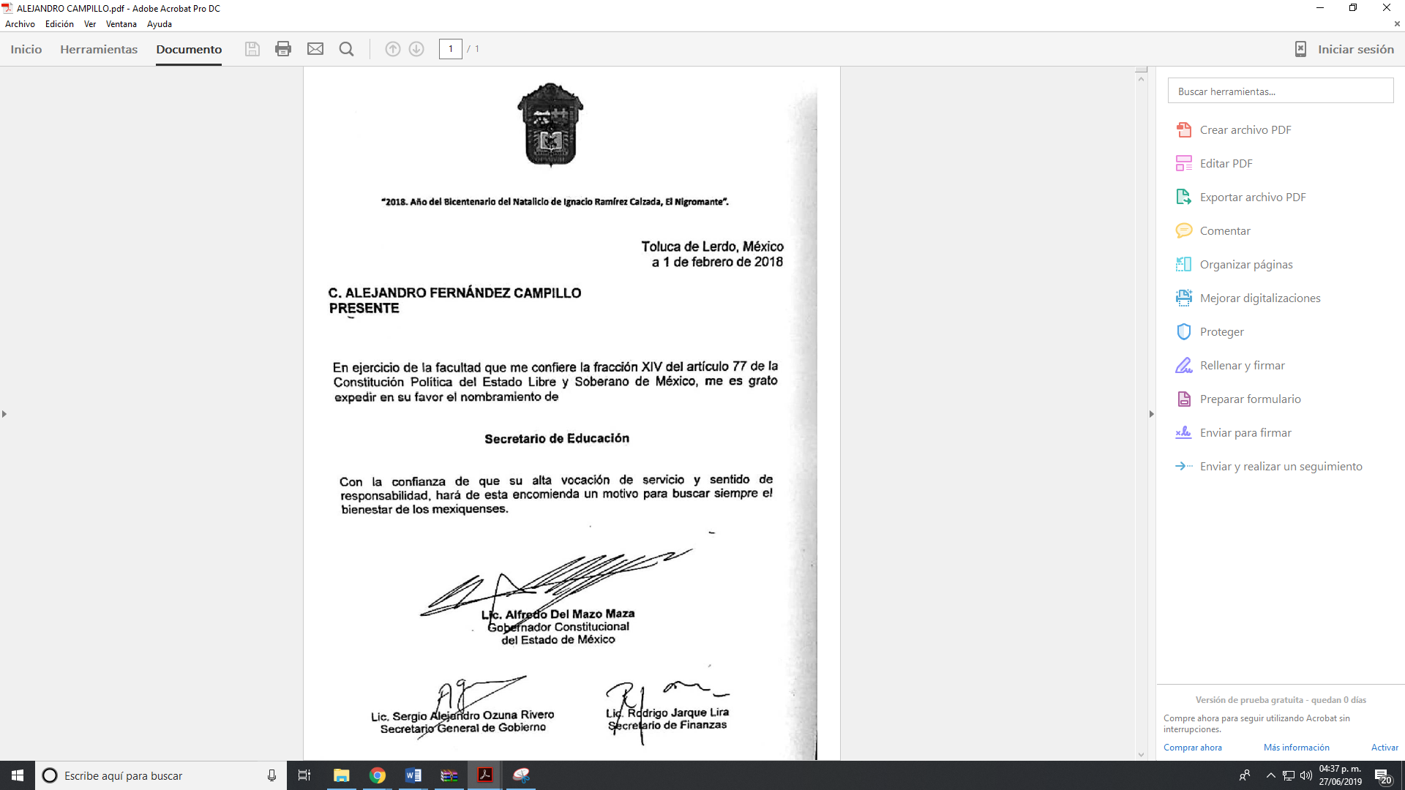
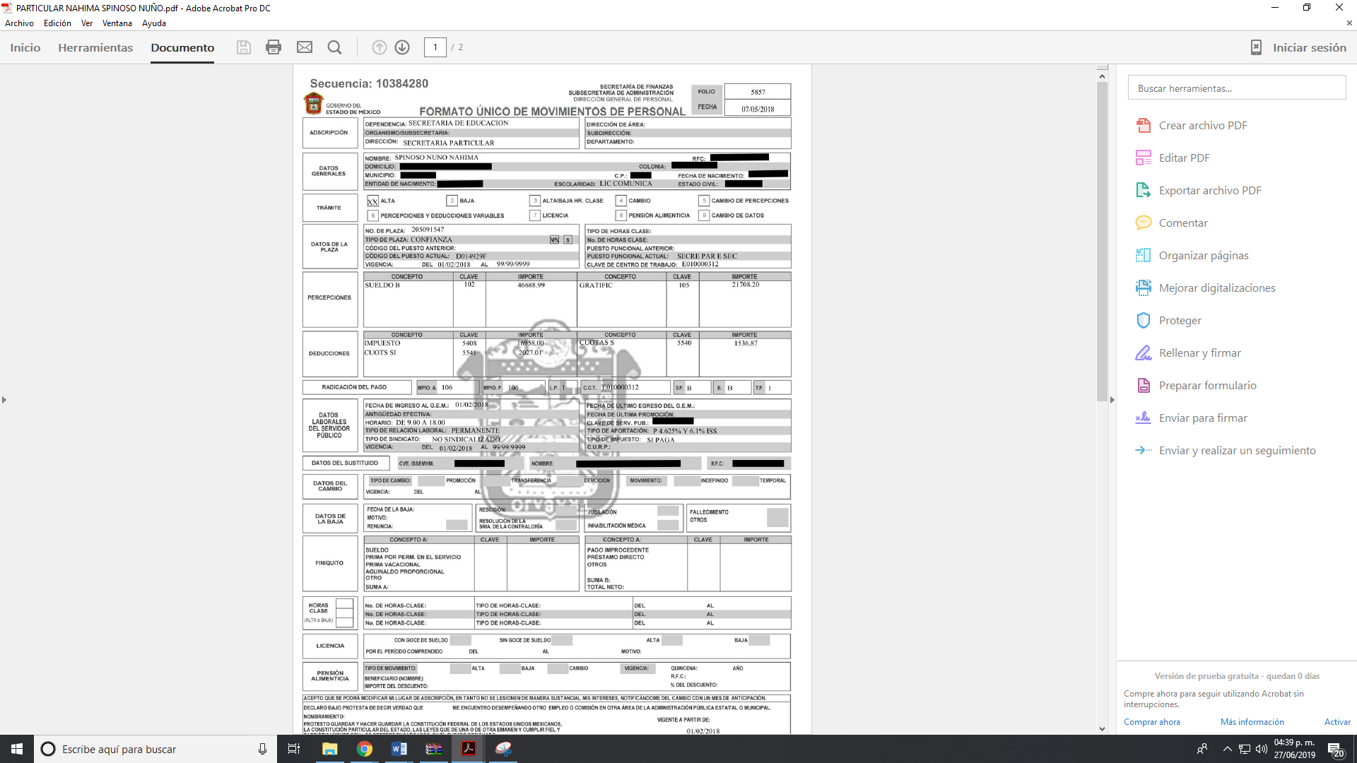
Bajo lo cual, si bien entregó el nombramiento del Secretario de Educación y el Formato Único de Movimiento de Personal de su Secretario Particular; lo cierto es que, el particular requirió de su personal asignado a toda la oficina de la Secretaría de Educación, tanto en régimen laboral docente y administrativo, con sus funciones particulares y específicas, y de cuerdo al Manual General de Organización de la Dependencia, que establece las funciones y atribuciones de las áreas que la componen, se desprenden las unidades administrativas que se encuentran adscritas directamente al Titular como se observa:
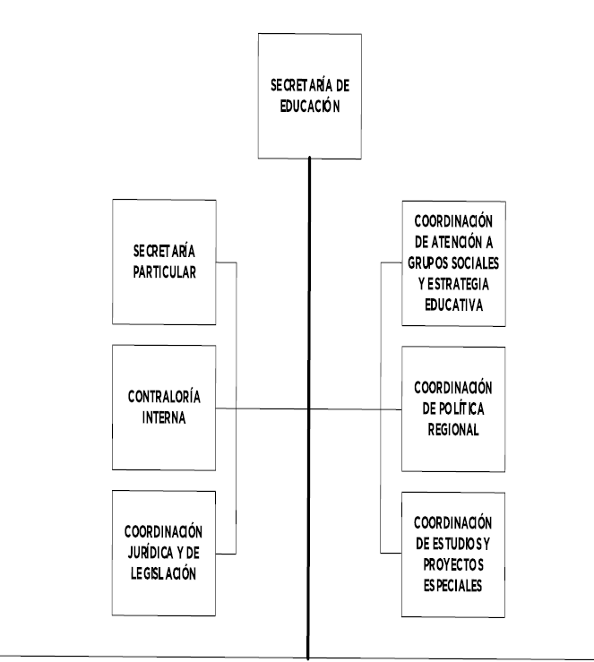
Aunado a lo anterior, es que solicitó a todo el personal administrativo que se encuentra escrito a la oficina del Secretario, esto es, secretaria, chofer o cualquier otro servidor público que desempeñe un empleo cargo o comisión en dicha área, por lo que debe ordenarse una búsqueda exhaustiva y razonable de la información y hacer entrega del documento que acredite la relación laboral, de ser procedente en versión pública de conformidad con la normatividad anteriormente citada en párrafos que anteceden.
Por último y en relación a que el particular requirió del SUJETO OBLIGADO el número de escuelas visitadas por parte del Secretario de Educación y los avances o cambios de dichas escuelas a partir de su visita, a lo que mediante en respuesta le informó:

De lo anterior, es importante precisar que el particular no señaló temporalidad por lo que es necesario citar lo que dispone el Criterio 9/13 emitido por el entonces Instituto Federal de Transparencia, Acceso a la Información Pública y Protección de Datos Personales que dispone:
Periodo de búsqueda de la información, cuando no se precisa en la solicitud de información. El artículo 40, fracción II de la Ley Federal de Transparencia y Acceso a la Información Pública Gubernamental, señala que los particulares deberán describir en su solicitud de información, de forma clara y precisa, los documentos requeridos. En ese sentido, en el supuesto de que el particular no haya señalado el periodo sobre el que requiere la información, deberá interpretarse que su requerimiento se refiere al del año inmediato anterior contado a partir de la fecha en que se presentó la solicitud. Lo anterior permite que los sujetos obligados cuenten con mayores elementos para precisar y localizar la información solicitada.
Resoluciones
• RDA 1683/12. Interpuesto en contra del Servicio de Administración Tributaria.
  Comisionado Ponente Ángel Trinidad Zaldívar.  
• RDA 1518/12. Interpuesto en contra de la Secretaría de Salud. Comisionado Ponente
  Ángel Trinidad Zaldívar.  
• RDA 1439/12. Interpuesto en contra de la Secretaría de Educación Pública.
  Comisionada Ponente Sigrid Arzt Colunga.  
• RDA 1308/12. Interpuesto en contra de la Secretaría de la Defensa Nacional.
  Comisionado Ponente Ángel Trinidad Zaldívar

De lo cual, la información que debe entregarse al particular es del 8 de marzo de 2018 al 8 de marzo de 2019.
Ahora bien, de una revisión a la página anteriormente señalada de la que se observó lo siguiente:
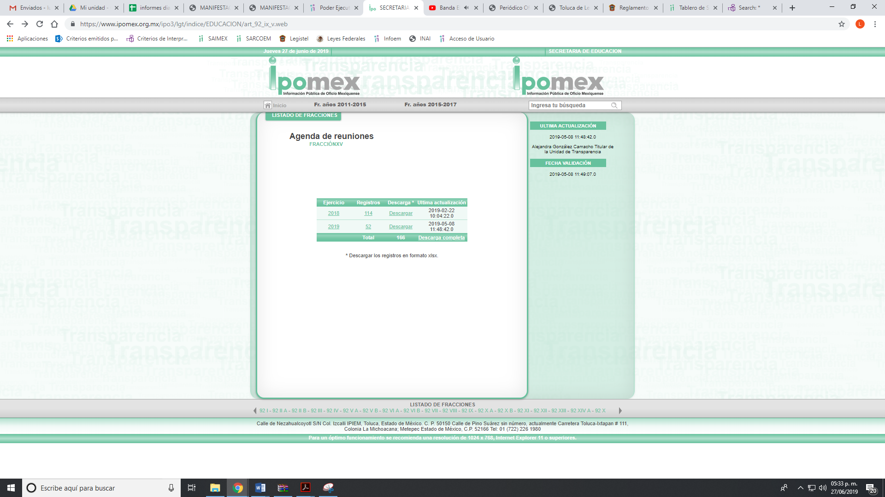
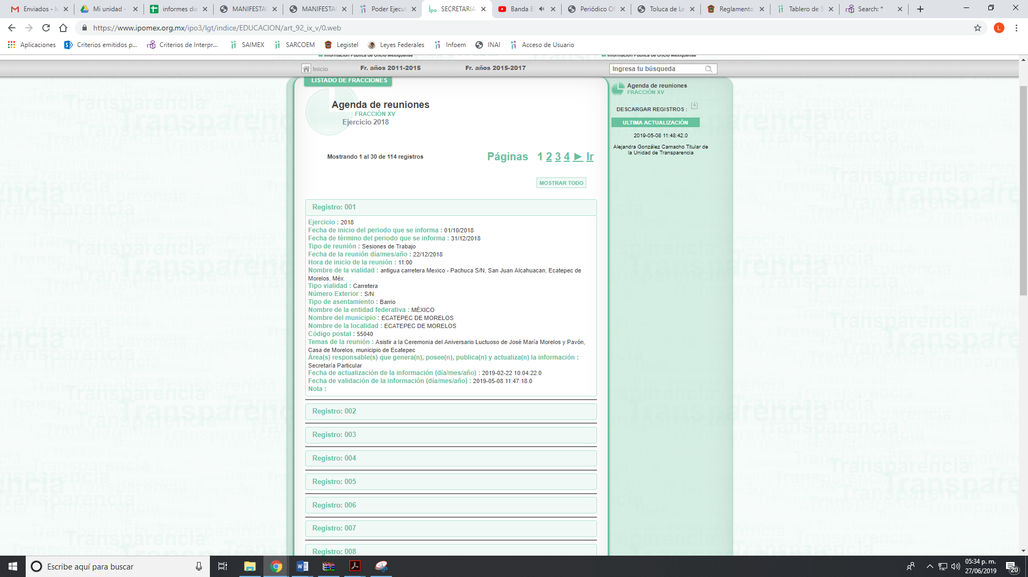
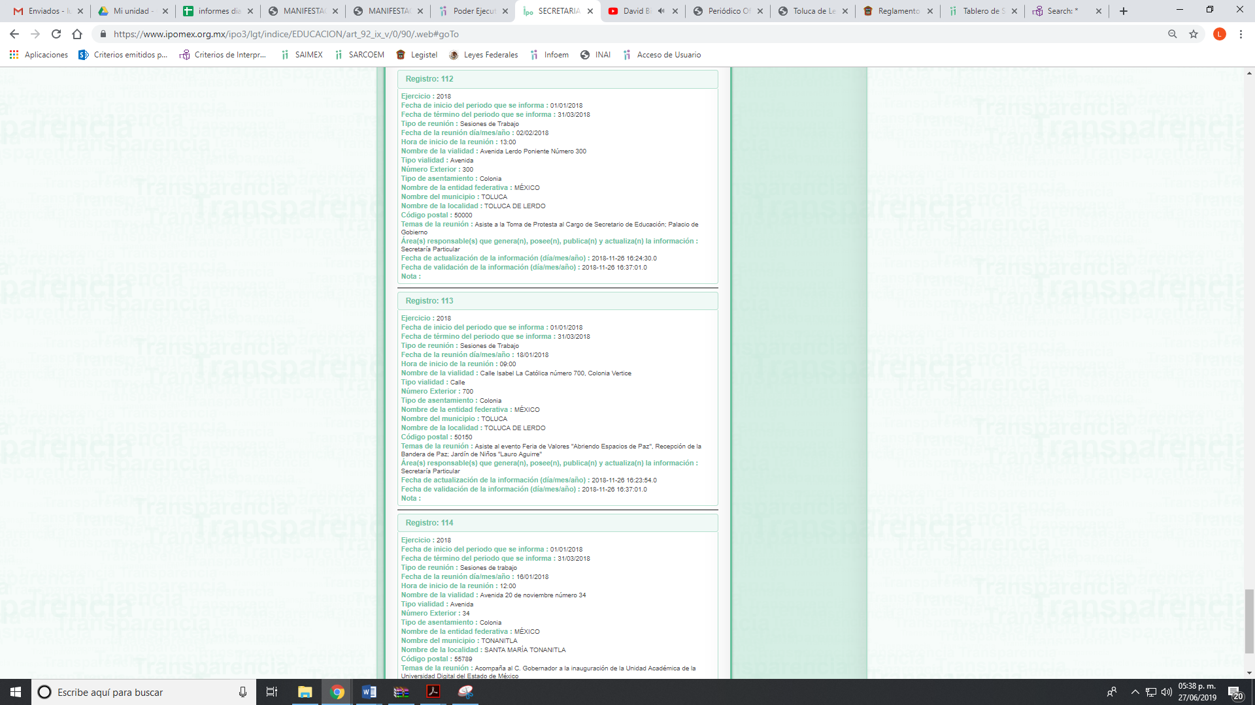
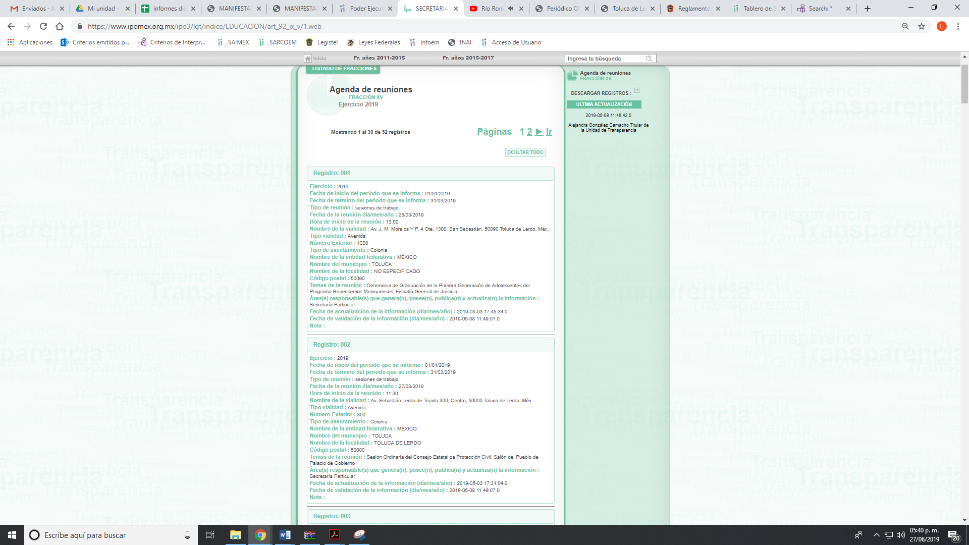
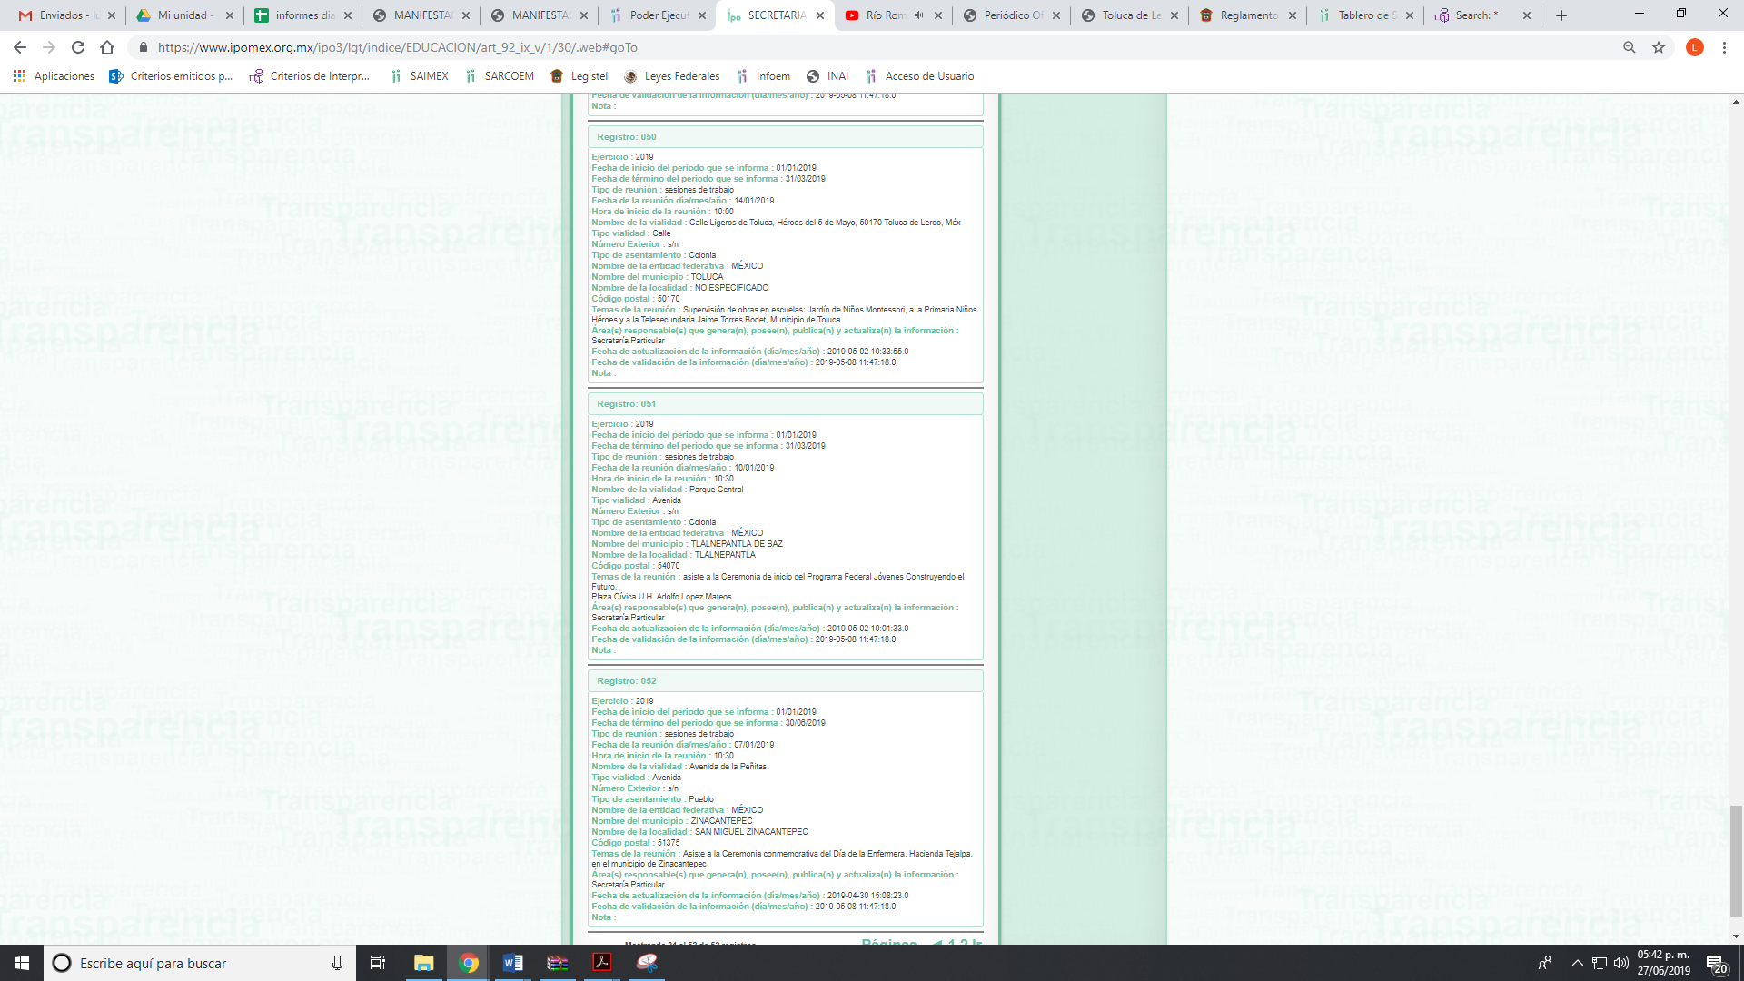
Es de lo inserto, que se observó la agenda del Secretario de Educación y las visitas que realiza a cada una de las escuelas atendiendo al tema a tratar, ya sea por cuestión de ceremonia o en su caso a supervisar obras que se encuentren realizando y que la temporalidad que se puede consultar es dos mil dieciocho al veintiocho de marzo de dos mil diecinueve.
Bajo lo cual, se cumple lo dispuesto en los artículos 4 y 12 de la Ley de Transparencia y Acceso a la Información del Estado de México y Municipios que señala:
“Artículo 4. El derecho humano de acceso a la información pública es la prerrogativa de las personas para buscar, difundir, investigar, recabar, recibir y solicitar información pública, sin necesidad de acreditar personalidad ni interés jurídico.
Toda la información generada, obtenida, adquirida, transformada, administrada o en posesión de los sujetos obligados es pública y accesible de manera permanente a cualquier persona, en los términos y condiciones que se establezcan en los tratados internacionales de los que el Estado mexicano sea parte, en la Ley General, la presente Ley y demás disposiciones de la materia, privilegiando el principio de máxima publicidad de la información. Solo podrá ser clasificada excepcionalmente como reservada temporalmente por razones de interés público, en los términos de las causas legítimas y estrictamente necesarias previstas por esta Ley.
Los sujetos obligados deben poner en práctica, políticas y programas de acceso a la información que se apeguen a criterios de publicidad, veracidad, oportunidad, precisión y suficiencia en beneficio de los solicitantes.
Artículo 12. Quienes generen, recopilen, administren, manejen, procesen, archiven o conserven información pública serán responsables de la misma en los términos de las disposiciones jurídicas aplicables.
Los sujetos obligados sólo proporcionarán la información pública que se les requiera y que obre en sus archivos y en el estado en que ésta se encuentre. La obligación de proporcionar información no comprende el procesamiento de la misma, ni el presentarla conforme al interés del solicitante; no estarán obligados a generarla, resumirla, efectuar cálculos o practicar investigaciones.”
De la normativa en estudio, es que se desprende que las personas tienen derecho a recabar, investigar, requerir información, y los Sujetos Obligado deben entregarla como la manejen, procesen, administren, recopilen o archiven, sin la obligación de procesarla para satisfacer el Derecho Constitucional, por lo que atendiendo que se cumplieron los principios básicos que la Ley de la materia, es que se tiene por colmado la solicitud de acceso a la información pública respecto a este punto.
Es de lo expuesto que se actualiza la causal de procedencia en el artículo 179, fracción I de la Ley de Transparencia y Acceso a la Información Pública del Estado de México y Municipios.
Establecido lo anterior, esta Ponencia Resolutora advierte que resultan parcialmente fundadas las razones o motivos de inconformidad expuestas por EL RECURRENTE.
Atento a lo anterior, de conformidad con el artículo 186, fracción II de la Ley de Transparencia y Acceso a la Información Pública del Estado de México y Municipios, se determina MODIFICAR la respuesta del SUJETO OBLIGADO.
Así, con fundamento en lo prescrito en los artículos 5, párrafos vigésimo segundo, vigésimo tercero y vigésimo cuarto, fracciones IV y V de la Constitución Política del Estado Libre y Soberano de México; 2, fracción II, 9, 29, 36, fracciones I y II, 176, 178, 179, 181, 185, fracción I, 186 y 188 de la Ley de Transparencia y Acceso a la Información Pública del Estado de México y Municipios, este Pleno:
R E S U E L V E
PRIMERO. Resultan parcialmente fundadas las razones o motivos de inconformidad planteadas por EL RECURRENTE y analizadas en el Considerando QUINTO de esta resolución.
SEGUNDO. Se MODIFICA la respuesta y se ordena al SUJETO OBLIGADO atienda la solicitud de acceso a la información pública 00227/SE/IP/2019 y en términos del Considerando QUINTO, haga entrega al RECURRENTE, vía el SAIMEX, de ser procedente en versión pública de lo siguiente:
“a) El nombramiento y/o designaciones de los Directores Generales y Directores de área faltantes, adscritos al 8 de marzo de 2019.

b) Nombramiento, contrato o Formato Único de Movimientos de Personal, de los servidores públicos adscritos a la oficina del Secretario de Educación al 8 de marzo de 2019, así como el documento o documentos donde consten sus funciones.

Debiendo notificar al RECURRENTE el Acuerdo de Clasificación de la información que apruebe su Comité de Transparencia con motivo de la versión pública.”
TERCERO. Notifíquese al Titular de la Unidad de Transparencia, para que conforme a los artículos 186, último párrafo y 189, párrafo segundo de la Ley de Transparencia y Acceso a la Información Pública del Estado de México y Municipios, de cumplimiento a lo ordenado en los recursos de revisión, dentro del plazo de diez días hábiles, debiendo informar a este Instituto en un plazo de tres días hábiles siguientes sobre el cumplimiento dado a la presente resolución.
CUARTO. Notifíquese al RECURRENTE la presente resolución.
QUINTO. Hágase del conocimiento al RECURRENTE que de conformidad con lo establecido en el artículo 196 de la Ley de Transparencia y Acceso a la Información Pública del Estado de México y Municipios, podrá impugnarla vía Juicio de Amparo en los términos de las leyes aplicables.
ASÍ LO RESUELVE, POR UNANIMIDAD DE VOTOS, EL PLENO DEL INSTITUTO DE TRANSPARENCIA, ACCESO A LA INFORMACIÓN PÚBLICA Y PROTECCIÓN DE DATOS PERSONALES DEL ESTADO DE MÉXICO Y MUNICIPIOS, CONFORMADO POR LOS COMISIONADOS; ZULEMA MARTÍNEZ SÁNCHEZ, EVA ABAID YAPUR, JOSÉ GUADALUPE LUNA HERNÁNDEZ, JAVIER MARTÍNEZ CRUZ CON AUSENCIA JUSTIFICADA Y LUIS GUSTAVO PARRA NORIEGA CON AUSENCIA JUSTIFICADA; EN LA VIGÉSIMA SEXTA SESIÓN ORDINARIA CELEBRADA EL DIEZ DE JULIO DE DOS MIL DIECINUEVE, ANTE EL SECRETARIO TÉCNICO DEL PLENO ALEXIS TAPIA RAMÍREZ.
Zulema Martínez Sánchez
Comisionada Presidenta
(RÚBRICA)
Eva Abaid Yapur  Comisionada  (RÚBRICA) | José Guadalupe Luna Hernández  Comisionado  (RÚBRICA)
Javier Martínez Cruz  Comisionado  Ausencia Justificada | Luis Gustavo Parra Noriega  Comisionado  Ausencia Justificada
Alexis Tapia Ramírez
Secretario Técnico del Pleno
(RÚBRICA)

Esta hoja corresponde a la resolución del diez de julio de dos mil diecinueve, emitida en el recurso de revisión 02297/INFOEM/IP/RR/2019.
YSM/LAGO

